Um arquivo em Rmarkdown, XXX produtos

Ricardo de Oliveira Perdiz

Fev 2024 @ PRONAT

# Introdução

* Esta demonstração é abertamente inspirada em uma [apresentação](https://www.youtube.com/watch?v=qLEkUjxk7e8&t=731s) do [Dr. Yihui Xie](https://yihui.org/), desenvolvedor de pacotes muito populares na comunidade do R.
* Para esta demonstração, eu traduzi o arquivo original apresentado por ele e modifiquei parte do conteúdo.
* Este é um documento em **R Markdown** (Allaire et al. 2023).
* Markdown é uma sintaxe simples de formatação para produzir documentos em HTML, PDF, e MS Word etc.
* Para mais detalhes sobre o uso deste formato, visite [https://rmarkdown.rstudio.com](https://rmarkdown.rstudio.com/).

# R Markdown

## Incorporar código em R

### Dados

Você pode incorporar um pedaço de código em R como este:

dat <- iris[, 1:2]  
names(dat) <- c('x', 'y')  
str(dat)

## 'data.frame': 150 obs. of 2 variables:  
## $ x: num 5.1 4.9 4.7 4.6 5 5.4 4.6 5 4.4 4.9 ...  
## $ y: num 3.5 3 3.2 3.1 3.6 3.9 3.4 3.4 2.9 3.1 ...

## Gráficos

vcl <- c("yellow", "green", "blue")[as.numeric(iris$Species)]  
plot(iris$Sepal.Length, iris$Petal.Length, type = "p", pch = 21, bg = vcl, cex = 0.8)

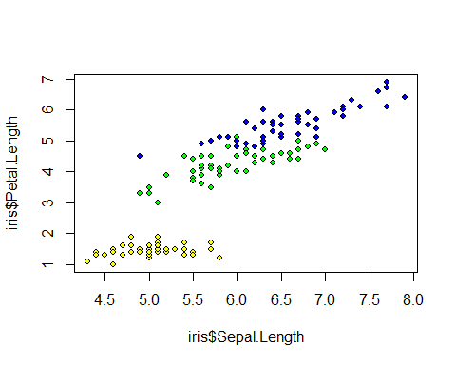

## Criar tabelas

### Uma tabela simples

fit <- lm(y ~ x, data = dat)  
tab <- coef(summary(fit)) # coeficientes de regressao  
knitr::kable(tab, 'simple', caption = 'A simple table.')

A simple table.

|  | Estimate | Std. Error | t value | Pr(>|t|) |
| --- | --- | --- | --- | --- |
| (Intercept) | 3.4189468 | 0.2535623 | 13.483658 | 0.0000000 |
| x | -0.0618848 | 0.0429670 | -1.440287 | 0.1518983 |

## Código embutido

### Modelo

O modelo ajustado é:

$$Y=3.4189468+−0.0618848X$$

# Outras características

## Legenda da figura

Você pode também adicionar legendas e números às figuas. Veja a figura @ref(fig:pie), por exemplo.

par(mar = c(0, 1, 0, 1))  
pie(  
 c(280, 60, 20),  
 c('Sky', 'Sunny side of pyramid', 'Shady side of pyramid'),  
 col = c('#0292D8', '#F7EA39', '#C4B632'),  
 init.angle = -50, border = NA  
)

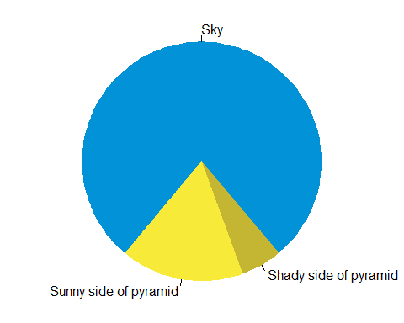

My favorite pie chart.

## Conteúdo dinâmico

### Animação

par(mar = c(0, 1, 0, 1))  
a = sample(0:359, 1)  
for (i in 1:2) {  
 pie(c(i %% 2, 6), col = c('red', 'yellow'), labels = NA,  
 init.angle = a)  
}



### Mapa interativo leaflet

library("leaflet")  
leaflet() |>  
 addTiles() |>   
 setView(-60.691585, 2.834153, zoom = 19)

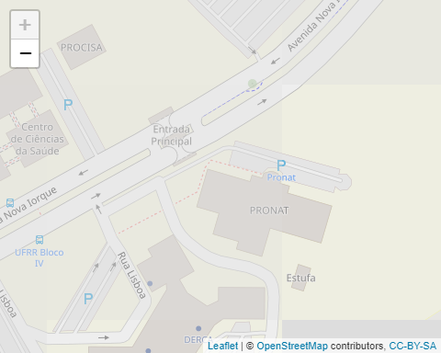

### DataTables

DT::datatable(iris)

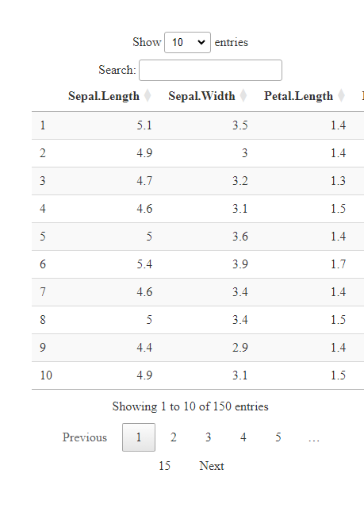

# Referências

Allaire, JJ, Yihui Xie, Christophe Dervieux, Jonathan McPherson, Javier Luraschi, Kevin Ushey, Aron Atkins, et al. 2023. *Rmarkdown: Dynamic Documents for r*. <https://github.com/rstudio/rmarkdown>.